УТВЕРЖДЕН
распоряжением Администрации муниципального образования
«Муринское городское поселение» Всеволожского муниципального района Ленинградской области
от №
(приложение 2)

Документация по планировке территории в составе проекта планировки и проекта межевания территории для реконструкции линейного объекта
«Реконструкция участка автомобильной дороги
«Подъезд к деревне Лаврики»

Чертеж границ зон планируемого размещения линейных объектов. Чертеж границ зон планируемого размещения линейных объектов,
подлежащих реконструкции в связи с изменением их местоположения.

Схема расположения листов

Лист 4

Лист 3

Лист 2

Лист 1

Условные обозначения:

- границы территории, в отношении которой осуществляется подготовка проекта планировки

- границы зон планируемого размещения линейных объектов

- границы зон планируемого размещения линейных объектов, подлежащих реконструкции в связи с изменением их местоположения

н
- номера характерных точек границ зон планируемого размещения линейных объектов, в том числе точек начала и окончания

н1
1
- номера характерных точек границ зон планируемого размещения линейных объектов, подлежащих реконструкции в связи с изменением их местоположения

н40
н50
н158
н134
н133
н132 н170
н131 н168
н130
н129
н169
н167
н157
н166
н128
С
Ю

н159
н165

н127
н54 н55
н57
н78 н77
н76 н75
н81
н126
н164
н53

н163 н125
н41 н51
н42
н79 н52

н160

н56

н43
н80

н58
Территории общего пользования

н74
н59
н73 н60 н72 н44
н61

н161 н162
Улично дорожная сеть
-
н124
н71 н62

н123 н122

н121

н68 н67
н66
н60
н59
н58 н57 н56

н63
н120
н70
н62 н46
н64

н71
н70 н63 н69
н65 н66
н67
н45
н65 н68 н64 н69
н119

н61

н47

н118 н117
н116
н115 н114
н113

н54

н51
н53 н52
н50 н74
н73
н75
н55

н72
н48

н49

н112

н76

н77
н78 н79
н80
н2 н3 н4 н5

н1 н109
н7
н34
н111 н6
н110

н33 н32

н н
99- 107
н108
н
10-
н8 н9

н15
н82

н22
н н21

н 86
н81 16-
83-
н

н31
н30

н98
н23

н26 н27
н28
н24
н25 н87
н88 н89
н91н93

н90

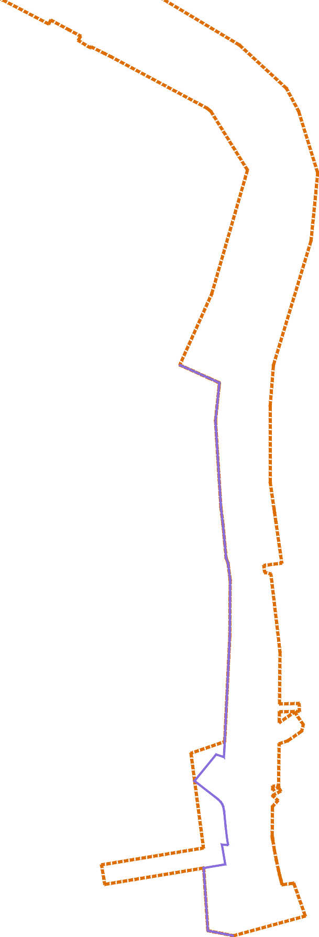



н92
н97
н29
н94

н95
н96

Масштаб 1:2000

С

н202

н131

н200
н199

н192 н39
н191 н184
н183
н147
н149
н148
н135
н180
н134 186- 188
138- 140
н41
н137
н146
н145
н143
н152
н201
н151
н132
193- 198 н133
н н
Ю

н182 н181

н150 н185

н190

н144
н189
н40
н136
н
н н
н

н179
н141 н142
н140
н142
н141
н42

н143
н139
н144
н178

н138
н145
н43

н177

н149

н147
н146
н148

н137
н150
н44

н176
н136
н135

н151
н45

н46

н152
н175
н47

н89н48н35
н36
н88 н87
н86
н153
н174

н85 н49 н154
н173

н37

н155
н172
н84 н83
н38
н82

н171
н156

н133
н134
н170
н132

н131 н168 н130
н169
н129
н167
н166

н39

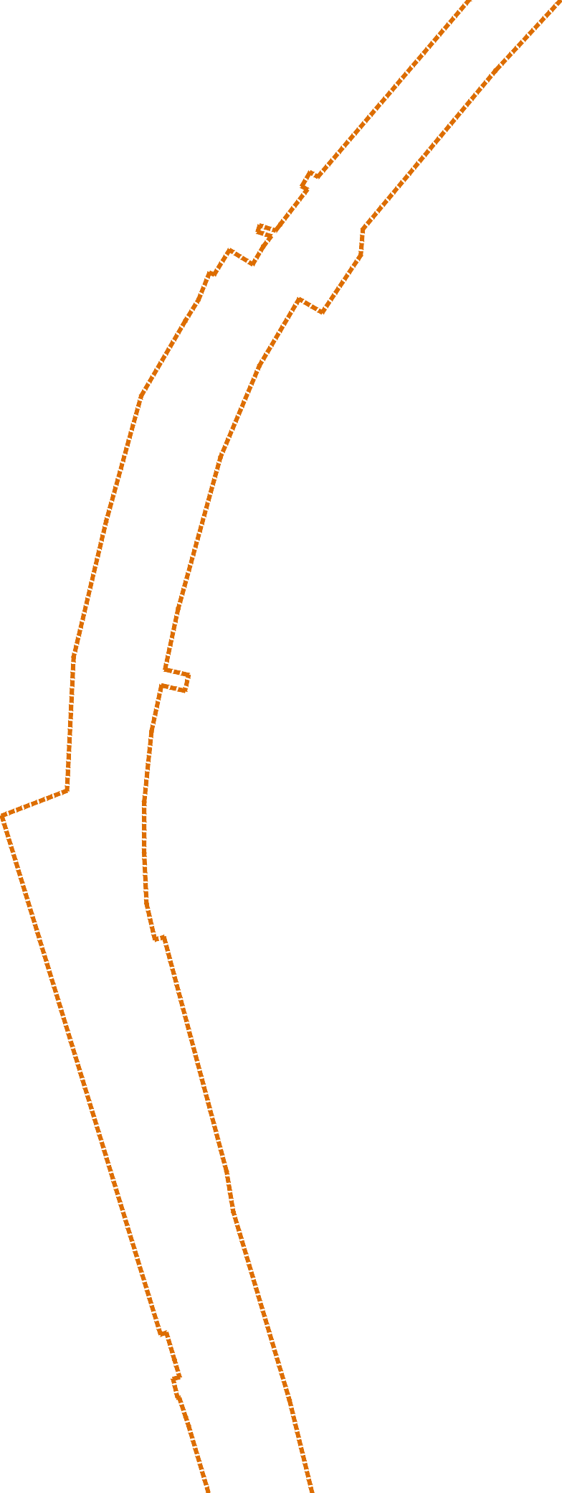


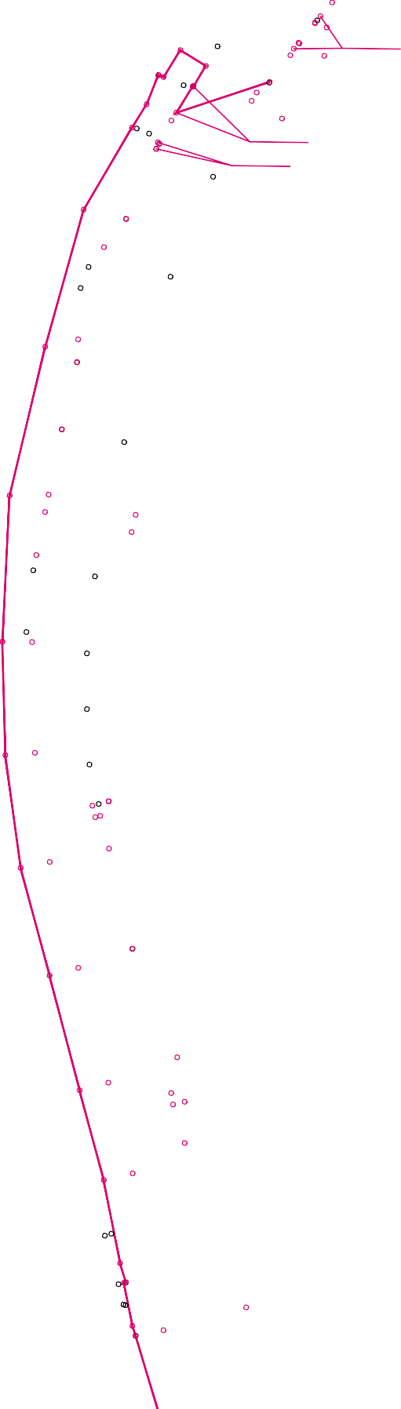
н157
н128

Масштаб 1:2000

С

н162
н161
н227
н118

н119
н16
н160
н17н120
н18
н226
н225
н121
н122

н224
н19
-
Территории общего пользования Улично дорожная сеть

н223 н222
н20
н21
н22
н23 н24
н221
н220 н219 н218 н217 н216
н26
н27
н28
н214 н29
н215
н25

н213
н30
н212 н31
н123

н211

н124
н32

н210
н159
н33

н158
н209
н34
н125
н157
н156

н206
н205

н155

н154 н153
н207 н36
н37
н38 н204
н126 н127
н128
129- 130
н208
н35

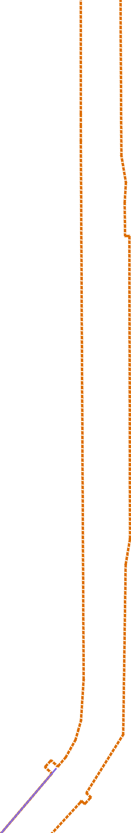
н н
Ю
н203

Масштаб 1:2000

н181
н182 н183
н180
н1
С

н
250- 256 н257
н90
н

н239

н2

н4 н3
н240
241- 247
н248
н н
Ю
н5
н179
н249
н238 н175 н174
н172
н171
н91
н177
н176
н169
н170 н168 н106
н95 н96 н99
н97 н10
н237
н98
н11 н12
н167
н178 н6
н7

н173
92- 94

н9
н107
н н
н8
н н

102- 105

н100
н101

н108

н166

н112 н109
н236
н113
н110 н111

н165
Территории общего пользования Улично-дорожная сеть

н164

н234 н233
н163
н235
н232

н13

н15
н14 н231
н230

н229
н228

н114 н115
н116
н117

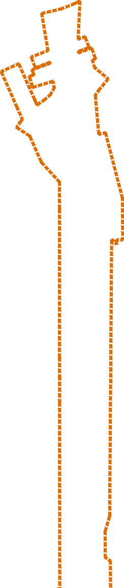


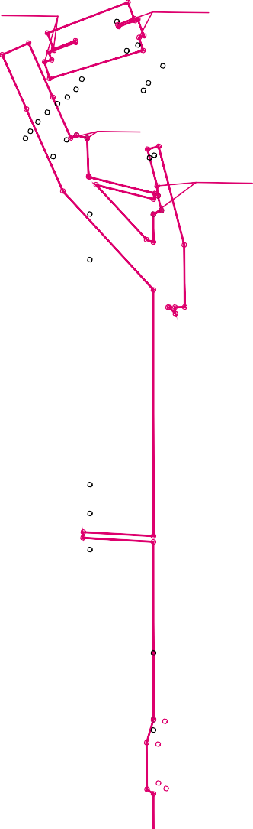

Масштаб 1:2000

